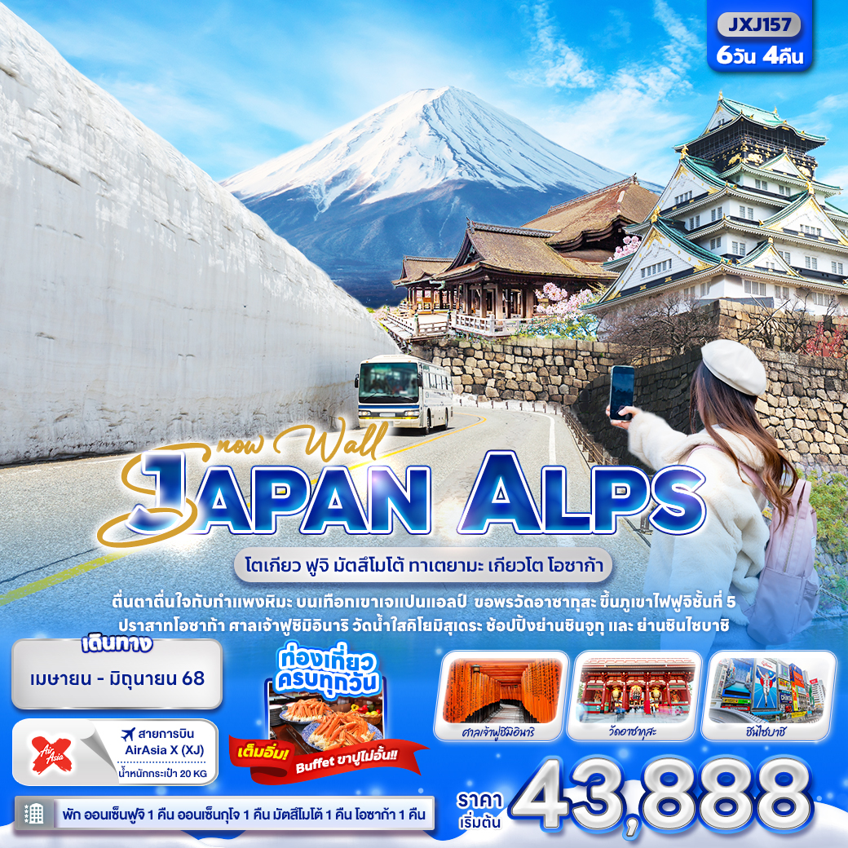
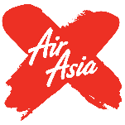

FLIGHT:

DMK NRT KIX DMK
เที่ยวบิน เวลาออก เวลาถึง
XJ611
20.55
01.15+1
เที่ยวบิน เวลาออก เวลาถึง
JXJ600
23.50
08.00

JXJ157 Snow Wall JAPAN ALPS
โตเกียว ฟูจิ มัตสึโมโต้ ทาเตยามะ เกียวโต โอซาก้า 6วัน 4คืน

ตื่นตาตื่นใจกับกำแพงหิมะ บนเทือกเขาเจแปนแอลป์
ขอพรวัดอาซากุสะ ขึ้นภูเขาไฟฟูจิชั้นที่ 5
เยือนปราสาทโอซาก้า ศาลเจ้าฟูชิมิอินาริ วัดน้ำใสคิโยมิสุเดระ
ช้อปปิ้งย่านชินจูกุ และ ย่านชินไซบาชิ

• พักออนเซ็นฟูจิ 1 คืน • ออนเซ็นกุโจ 1 คืน • มัตสึโมโต้ 1 คืน • โอซาก้า 1 คืน
เมนูพิเศษ! • เต็มอิ่ม Buffet ขาปูแบบไม่อั้น

เดินทางโดยสายการบิน AirAsia X (XJ) น้ำหนักสัมภาระโหลดใต้ท้องเครื่อง 20 kg. / CARRY ON 7 kg.
วันที่ | โปรแกรมท่องเที่ยว | เช้า | เที่ยง | เย็น | โรงแรม
1 | ท่าอากาศยานนานาชาติดอนเมือง ประเทศไทย  XJ600 DMK-NRT 23.50-08.00
2 | ท่าอากาศยานนานาชาตินะริตะ ประเทศญี่ปุ่น – โตเกียว – วัดอาซากุสะ+ถนนนากามิเสะ – ชินจูกุ – จังหวัดยามานาชิ |  |  |  | Fujizakura Hotel  / Jiragon-no Fuji-no Yakata  หรือ ระดับใกล้เคียงกัน
3 | ภูเขาไฟฟูจิชั้นที่ 5 - Duty Free – เมืองมัตสึโมโต้ - ปราสาทมัตสึโมโต้ – Aeon Mall |  |  |  | Alpico Plaza Hotel  / Hotel Route Inn Court Azumino Toyoshina Eki Minami  / Iroha Grand Hotel Matsumto Ekimae  หรือ ระดับใกล้เคียงกัน
4 | เส้นทางเจแปนแอลป์ Alpine Route เริ่มต้น โอกิซาวะ สิ้นสุดที่ ทาเตยามะ - เมืองกุโจ |  |  |  | Gujo Vacance Mura Hotel  หรือ ระดับใกล้เคียงกัน
5 | เกียวโต - วัดคิโยมิสุเดระ – ศาลเจ้าฟูชิมิอินาริ - อิสระย่านชินเซไก หรือ ย่านชินไซบาชิ |  |  |  | FP HOTELS South Namba  หรือ ระดับใกล้เคียงกัน
6 | โอซาก้า - ศาลเจ้านัมบะยาซากะ – Lalaport Expo City –ปราสาทโอซาก้า(ด้านนอก) – รินคู พรีเมี่ยม เอาท์เล็ท – ท่าอากาศยานนานาชาติคันไซ – ท่าอากาศยานนานาชาติดอนเมือง XJ611 KIX-DMK 20.55-01.15+1

วันเดินทาง | ราคาผู้ใหญ่  (บาท) | ราคาเด็ก 2-11 ปี  (บาท) | พักเดี่ยว / เดินทาง  ท่านเดียว เพิ่ม (บาท) | ที่นั่ง | หมายเหตุ
22-27 เมษายน 2568 | 44,888 | ไม่มีราคาเด็ก  (Infant ไม่เกิน 2ปี 6,000 บาท) | 8,500 | 34
29 เมษายน - 04 พฤษภาคม 2568 | 44,888 |  |  | 34
06-11 พฤษภาคม 2568 | 43,888 |  |  | 34
13-18 พฤษภาคม 2568 | 43,888 |  |  | 34
20-25 พฤษภาคม 2568 | 43,888 |  |  | 34
27 พฤษภาคม – 01 มิถุนายน 2568 | 43,888 |  |  | 34
08-13 มิถุนายน 2568 | 43,888 |  |  | 34

วันที่หนึ่ง ท่าอากาศยานนานาชาติดอนเมือง ประเทศไทย
นิทรรศการ Nabana No Sato Winter Illumination
19.00 น. พร้อมกันที่ ณ ท่าอากาศยานนานาชาติดอนเมือง อาคารผู้โดยสารระหว่างประเทศขาออก ชั้น 3 เคาน์เตอร์สายการบินAIR ASIA X (XJ) มีเจ้าหน้าที่ของบริษัทฯ คอยอำนวยความสะดวกด้านเอกสารและติดแท็กกระเป๋า
23.50 น. ออกเดินทางสู่ ประเทศญี่ปุ่น โดยสายการบิน AIR ASIA X (XJ) เที่ยวบินที่ XJ600
(ค่าทัวร์ไม่รวมค่าอาหารบนเครื่อง บนเครื่องมีจำหน่าย)
วันที่สอง ท่าอากาศยานนานาชาตินะริตะ ประเทศญี่ปุ่น –โตเกียว – วัดอาซากุสะ+ถนนนากามิเสะ–ชินจูกุ-จังหวัดยามานาชิ อาหาร เที่ยง, เย็น
08.00 น. เดินทางถึง ท่าอากาศยานนานาชาตินะริตะ ประเทศญี่ปุ่น (เวลาท้องถิ่นเร็วกว่าประเทศไทย 2 ชั่วโมง กรุณาปรับนาฬิกา ของท่านเป็นเวลาท้องถิ่น เพื่อความสะดวกในการนัดหมาย) นำท่านผ่านพิธีตรวจคนเข้าเมืองและศุลกากร สำคัญ!!! ประเทศญี่ปุ่นไม่อนุญาตให้นำอาหารสด จำพวก เนื้อสัตว์ พืช ผัก ผลไม้ เข้าประเทศ หากฝ่าฝืนจะมีโทษจับและปรับ
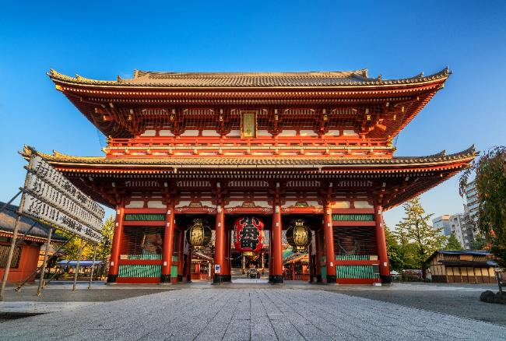
เที่ยง รับประทานอาหารเที่ยง (มื้อที่1)
เดินทางสู่ โตเกียว (ใช้เวลาโดยประมาณ 1.30 ชั่วโมง) มหานครที่คึกคัก เต็มไปด้วยวัฒนธรรม ประวัติศาสตร์ และความทันสมัย เมืองนี้มีอะไรให้ดูและทำมากมาย ตั้งแต่ชมวัดวาอารามโบราณ ไปจนถึงช้อปปิ้งในย่านแฟชั่นสุดทันสมัย ขอพรวัดดัง วัดอาซากุสะ (SENSOJI TEMPLE) กราบสักการะขอพรจากองค์ เจ้าแม่กวนอิมทองคำที่เป็นทองสัมฤทธิ์ มีขนาดเล็กเพียง 5.5 เซนติเมตร ให้ท่านถ่ายภาพเป็นที่ระลึกกับ คามินาริมง (ประตูฟ้าคำรณ) ซึ่งมีโคมไฟสีแดงขนาดยักษ์ที่มีความสูงถึง 4.5 เมตร โคมไฟที่ใหญ่ที่สุดในโลกแขวนอยู่ เลือกชมและเช่าเครื่องรางอันศักดิ์สิทธิ์ของวัดแห่งนี้ และท่านสามารถเดินเล่น ช้อปปิ้งซื้อของฝาก ซื้อขนม ชิมไอศกรีมชิลๆ ที่ ถนนนากามิเสะ(Nakamise Street) บริเวณแถววัดอาซากุซะได้
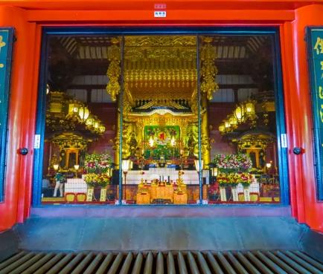
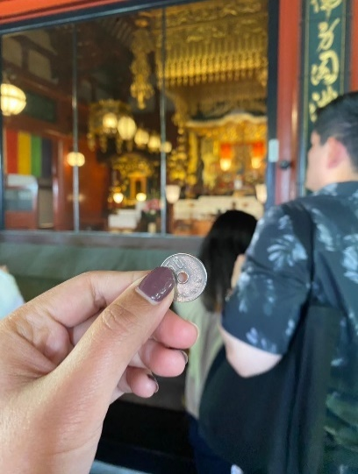
Highlight! ขอพร 5 เยน เพราะญี่ปุ่นเชื่อว่า 5 เยน นั้น เป็นเหรียญที่มีรูตรงกลาง สิ่งเลวร้าย สิ่งที่ไม่ดี จะลอดผ่านจากรูนี้ออกไป หากขอพรกับเจ้าแม่กวนอิมเสร็จให้โยนเหรียญ 5 เยน ลงจุดโยนเหรียญ เชื่อว่าพรที่ขอไปจะสมหวังทุกประการ สาธุ.

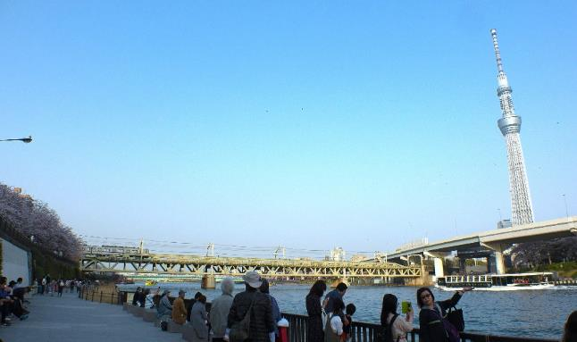
หากพอมีเวลาแนะนำให้ท่านอิสระเดินเล่นชม สวนสุมิดะ (Sumida Park) ตั้งอยู่ริมแม่น้ำสุมิดะ (Sumida River) เป็นสวนสาธารณะที่มีวิวแม่น้ำ และมี Tokyo Skytree เป็นฉากหลังจึงเกิดวิวทิวทัศน์ที่สวยงามสุดโรแมนติกและในช่วงเทศกาลซากุระบานที่นี่ถือว่าเป็นจุดชมซากุระยอดนิยมแห่งหนึ่งของโตเกียวเลยก็ว่าได้ ตะลุยตามหาของสุดเก๋ Item ลับที่ แหล่งช้อปปิ้งขนาดใหญ่ใจกลางเมือง ย่านชินจูกุ (Shinjuku) เป็นศูนย์รวมแฟชั่น เป็นแหล่งอัพเดทเทรนด์ มีสินค้ามากมาย อาทิเช่น เครื่องใช้ไฟฟ้า, กล้องถ่ายรูป, นาฬิกา, เสื้อผ้า,รองเท้า และเครื่องสำอางแบรนด์ต่างๆ หรือร้าน100เยน (อยู่ตึก PEPE ชั้น 8) หรือเป็นร้านดองกี้หรือจะเป็นร้านมัตสึโมโต้ ที่ขายสินค้าราคาถูกสารพัดอย่างไว้ในนั้น
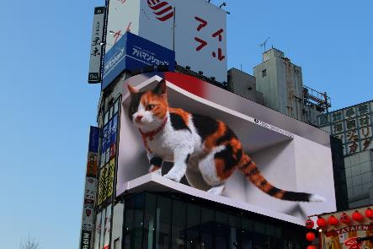
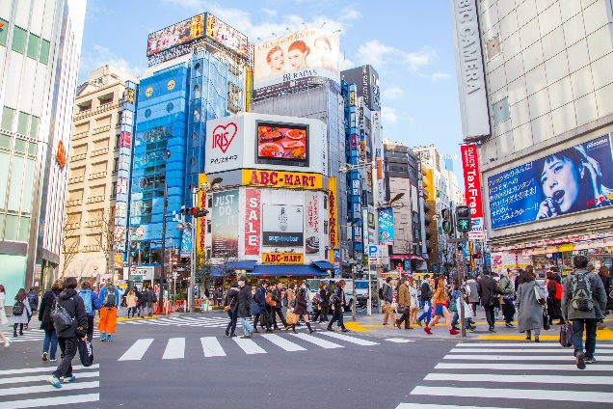
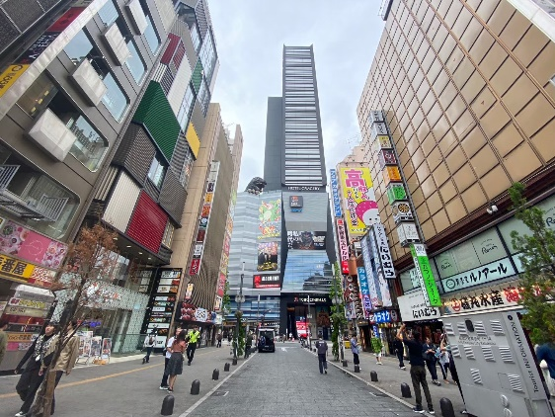

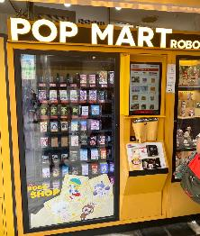
Highlight! อัปเดตพิกัดPOPMART สาขาชินจูกุ เป็น auto shop (ตู้กด) ที่ตึก Alta อยู่หน้าตึกเลย ไปจุ่มกันนนน

เดินทางสู่ จังหวัดยามานาชิ (ใช้เวลาเดินทางประมาณ 1.30 ชั่วโมง) เป็นจังหวัดในภูมิภาคชูบุของประเทศญี่ปุ่น ตั้งอยู่บนเกาะฮอนชู ทางตะวันตกเฉียงใต้ของโตเกียว จังหวัดนี้มีภูเขาไฟฟูจิ ภูเขาที่สูงที่สุดในประเทศญี่ปุ่น และทะเลสาบคาวากูจิโกะ ทะเลสาบที่สวยงามตั้งอยู่เชิงเขา
เย็น รับประทานอาหารเย็น (มื้อที่2) Buffet ขาปูแบบไม่อั้น!! ชนิดของขาปูขึ้นอยู่กับการนำเข้าของโรงแรม
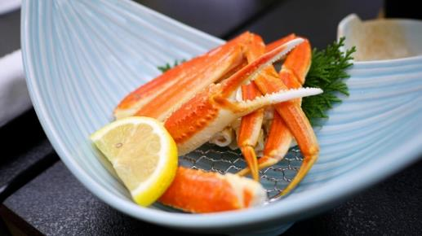
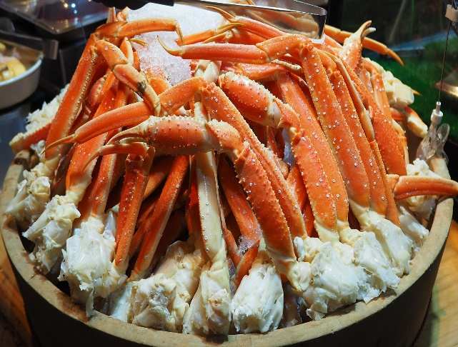


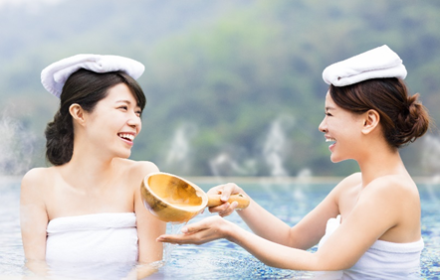
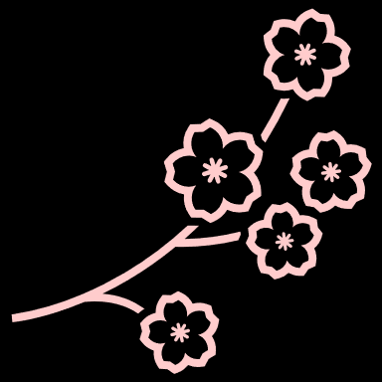
Highlight! เมนูที่มาญี่ปุ่นแล้วต้องได้ลิ้มลองคงไม่พ้น ขาปูยักษ์ แล้วให้ทานเป็นแบบไม่อั้นบุฟเฟ่ต์อีก !! ขาปูที่เนื้อแน่น สดใหม่ ลองกินกับน้ำจิ้มสไตล์ ญี่ปุ่นสักครั้งคงจะฟินไม่น้อย หลังจากมื้ออาหาร ยังมี ออนเซ็น (Onsen)ให้แช่ เพื่อคลายความเหนื่อยล้าจากการเดินทางหรือความเครียดในเรื่องต่างๆ โอ้โห คุ้มยิ่งกว่าคุ้ม !!

ที่พัก: Fujizakura Hotel / Jiragon-no Fuji-no Yakata หรือระดับใกล้เคียงกัน
ชื่อโรงแรมที่ท่านพัก ทางบริษัทจะทำการแจ้งพร้อมใบนัดหมาย 5-7 วันก่อนเดินทาง
เช้า รับประทานอาหารเช้า ณ โรงแรม (มื้อที่3)
วันที่สาม ภูเขาไฟฟูจิชั้นที่ 5 - Duty Free – เมืองมัตสึโมโต้ - ปราสาทมัตสึโมโต้ – Aeon Mall อาหาร เช้า, เที่ยง
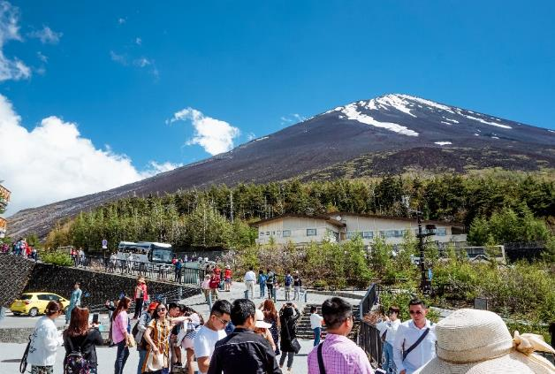
นำท่าน ขึ้นภูเขาไฟฟูจิ สัมผัสบรรยากาศและกลิ่นอายอย่างใกล้ชิดที่ สถานีที่ 5 บนระดับความสูงที่ 2,500 อิสระให้ท่านได้บันทึกภาพความงามของภูเขาไฟแห่งนี้พร้อมทั้งเลือกชมและซื้อสินค้าพื้นเมืองและขนมตามอัธยาศัย จากนั้นนำท่านสัมผัสประสบการณ์ พิเศษ

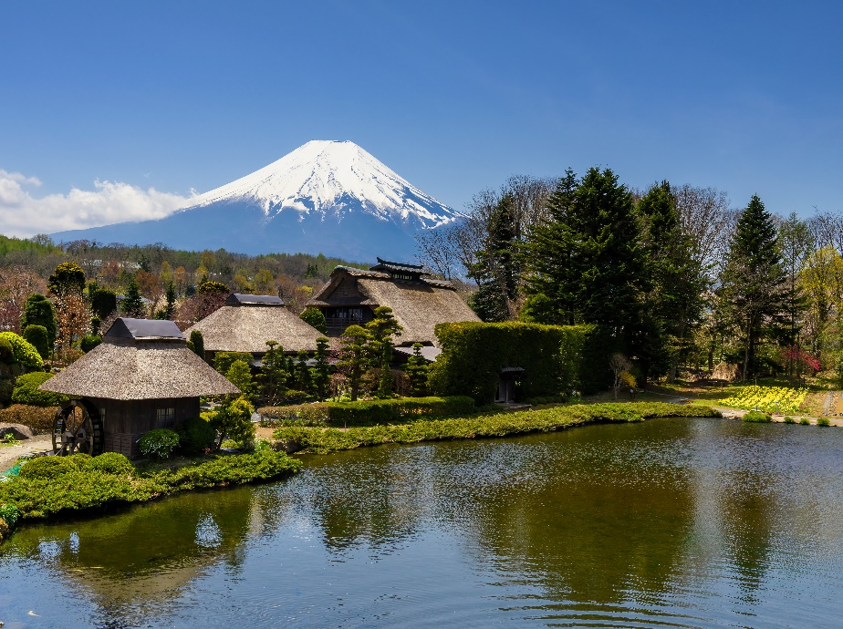
**กรณีที่ไม่ได้ขึ้นภูเขาไฟฟูจิ สถานีที่ 5 เนื่องจากการจราจรติดขัด ที่จอดรถไม่เพียงพอ ภัยพิบัติทางธรรมชาติหรือสภาพอากาศไม่เอื้ออำนวย รัฐบาลสั่งปิด รวมไปถึงเหตุขัดข้องอื่นใดก็ตาม ทั้งนี้ทางบริษัทฯ ขอปรับโปรแกรมไป ชมความสวยงามและเอกลักษณ์ที่ไม่เหมือนใคร หมู่บ้านโอชิโนะ ฮักไก (Oshino Hakkai Village) เป็นหมู่บ้านที่ตั้งอยู่ใกล้ภูเขาไฟฟูจิ บริเวณทะเลสาบยามานาคาโกะ (Lake Yamanaka-ko) ซึ่งในปี 2013 ฟูจิซังได้รับเลือกให้เป็นมรดกทางวัฒนธรรมของโลกในบริเวณนี้มีบ่อน้ำใสๆ รวมกันกว่า 8 บ่อ เป็นน้ำที่เกิดจากการละลายของหิมะจากบนภูเขาไฟฟูจิมีอายุมามากกว่า 1,200 ปี อิสระถ่ายภาพ หรือ ชิมของอร่อยๆ เช่น โมจิย่าง แสนอร่อย ซึ่งเป็นของขึ้นชื่อของหมู่บ้านแห่งนี้นั้นเอง แทนโดยไม่แจ้งให้ท่านทราบล่วงหน้าทุกกรณี

ช้อปปิ้งที่ ดิวตี้ฟรี (Duty free) แหล่งช้อปปลอดภาษี ที่รวบรวมสินค้าราคาพิเศษ และมีชื่อเสียงที่เห็นแล้วต้องรู้ว่ามาจากประเทศญี่ปุ่นเช่น โฟมถ่านหินภูเขาไฟ วิตามิน อาหารเสริม ครีมต่างๆ ขนมญี่ปุ่นหลากหลายชนิด รวมไปถึงชาเขียว ผลิตภัณฑ์ขึ้นชื่อของญี่ปุ่น เป็นต้น ให้ทุกท่านสามารถเลือกซื้อเป็นของฝาก
เที่ยง รับประทานอาหารเที่ยง (มื้อที่4)
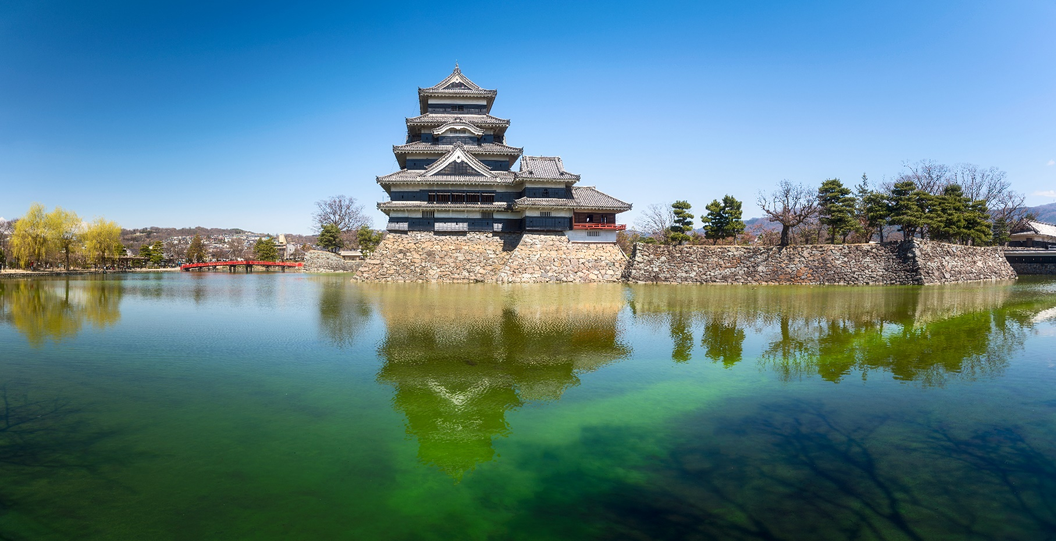
นำท่านเดินทางสู่ เมืองมัตสึโมโต้ (ใช้เวลาเดินทางโดยประมาณ 2 ชั่วโมง) เป็นเมืองที่มีประวัติศาสตร์อันยาวนานของญี่ปุ่น และสามารถสัมผัสบรรยากาศเก่าแก่ดั่งเดิมผ่านปราสาทและเมืองเก่า ประวัติศาสตร์ที่ยังคงอยู่ ปราสาทมัตสึโมโต้ (Matsumoto Castle) หรือที่รู้จักกันในชื่อ ปราสาทอีกา เนื่องจากสีดำของตัวปราสาท สถาปัตยกรรมที่โดดเด่นและประวัติศาสตร์อันยาวนาน ทำให้ปราสาทแห่งนี้เป็นหนึ่งในจุดหมายปลายทางยอดนิยมสำหรับนักท่องเที่ยวที่เดินทางมาเยือนญี่ปุ่น (ค่าทัวร์ไม่รวมค่าเข้าชม)

ช้อปปิ้ง Aeon Mall เป็นแหล่งรวมร้านค้า เสื้อผ้า กระเป๋า ของแฟชั่น สิ่งจำเป็นในชีวิตประจำวัน อุปกรณ์กีฬา หรือสามารถชิมอาหารรสเลิศก็เลือกร้านอาหารต่างๆ ได้ รวมไปถึงอาหารสด ซูชิ ผลไม้ ไวน์ และอื่นๆ อีกมากมาย
เย็น อิสระอาหารเย็น ตามอัธยาศัย เพื่อไม่รบกวนเวลาของท่าน
ที่พัก: Alpico Plaza Hotel / Hotel Route Inn Court Azumino Toyoshina Eki Minami / Iroha Grand Hotel Matsumto Ekimae หรือ ระดับใกล้เคียงกัน
ชื่อโรงแรมที่ท่านพัก ทางบริษัทจะทำการแจ้งพร้อมใบนัดหมาย 5-7 วันก่อนเดินทาง
เช้า รับประทานอาหารเช้า ณ โรงแรม (มื้อที่5) หรือ บริการอาหารเช้าแบบ SET BOX กรณีห้องอาหารโรงแรมเปิดช้า
วันที่สี่ เส้นทางเจแปนแอลป์ Alpine Route เริ่มต้น โอกิซาวะ สิ้นสุดที่ ทาเตยามะ - เมืองกุโจ
อาหาร เช้า, เที่ยง, เย็น
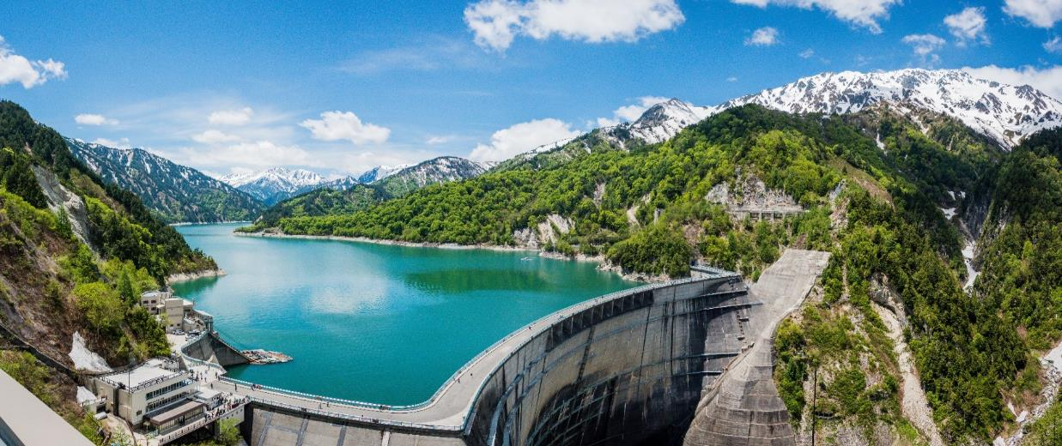
นำท่านสู่เส้นทาง เจแปนแอลป์ (Alpine Route) เริ่มต้น โอกิซาวะ(Ogizawa) สิ้นสุดที่ ทาเตยามะ (Toyama) ซึ่งเป็นจุดเรื่องต้นของเส้นทางเจแปนแอลป์ ฝั่งจังหวัดนากาโน่ (Nagano) ถือว่าเป็นสวรรค์ของธรรมชาติที่หลากหลายและสวยงาม มีอากาศที่บริสุทธิ์เย็นสบาย นำทุกท่านนั่งรถบัสพลังงานไฟฟ้า (Kanden Tunnel Electric bus) (ใช้เวลาประมาณ 16 นาที) จากนั้นนำท่านเดินชม เขื่อนคุโรเบะ(Kurobe Dam) (ใช้เวลาประมาณ 15 นาที) เพื่อข้ามเขื่อนที่มีความยาว 800 เมตร ซึ่งเป็นเขื่อนกั้นน้ำที่ใหญ่ที่สุดของประเทศญี่ปุ่นตั้งแต่เดือนมิถุนายนถึงเดือนตุลาคม ทุกท่านสามารถเห็นภาพมวลน้ำขนาดมหึมาที่ถูกปล่อยออกมาดูทรงพลังอย่างมาก พื้นที่โดยรอบถูกโอบล้อมด้วยภูเขานับร้อยลูก มีความสูงถึง 186 เมตร และมีความกว้างถึง 492 เมตร ซึ่งใช้เวลาการสร้างตั้งแต่เริ่มแรกจนเสร็จสิ้นประมาณ 45 ปี แค่เฉพาะในการสร้างตัวเขื่อนก็ใช้เวลาไป 4 ปีแล้ว ระหว่างทางสามารถเพลิดเพลินไปทัศนียภาพธรรมชาติรอบข้างที่สวยงามได้

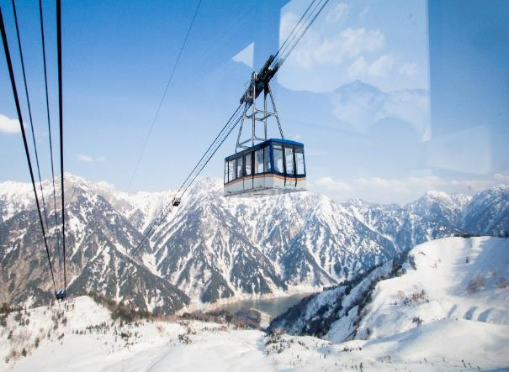
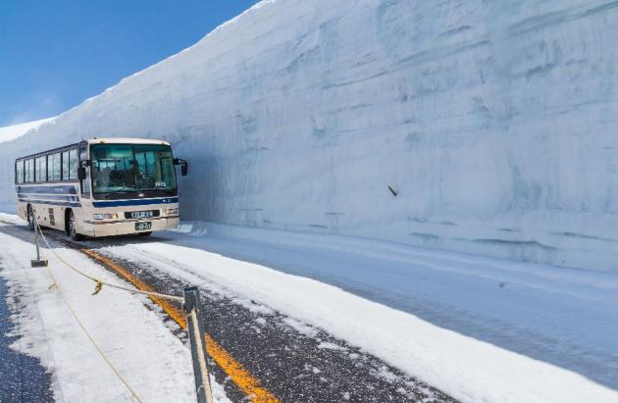
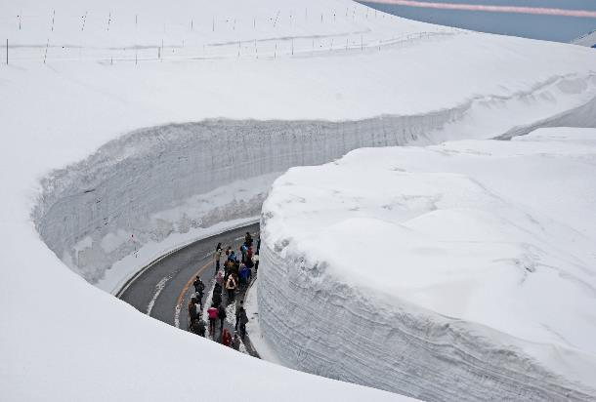
จากนั้นนำท่านเดินทางต่อด้วยการขึ้นเคเบิ้ลคาร์ (Kurobe Cable Car) (ใช้เวลาประมาณ 5 นาที) และต่อด้วยการ ขึ้นกระเช้า(Tateyama Ropeway) (ใช้เวลาประมาณ 7 นาที) นำท่านเดินทางด้วยรถบัส (Tateyama Tunnel Trolley Bus) (ใช้เวลาประมาณ 10 นาที) จากนั้นเดินทางสู่ จุดชมทิวทัศน์สูงที่สุด ณ สถานีมูโรโด (Murodo Terminal) มีความสูงอยู่ที่ 2,450 เมตร ซึ่งสูงที่สุดของเส้นทางเจแปนแอลป์ ตั้งอยู่บนภูเขาทาเตะยามะ เป็นหนึ่งในสามภูเขาศักดิ์สิทธิ์ของญี่ปุ่นร่วมกับภูเขาไฟฟูจิและภูเขาฮาคุ ช่วงเดือนมิถุนายนอาจจะได้เห็นนกไรโจหรือนกป่าหิมะ (Ptarmigan) มีความเชื่อว่าหากใครพบเจอจะนำความโชคดีมาให้ และจะมีเส้นทางที่เปิดให้นักท่องเที่ยวสามารถเดิน ชมกำแพงหิมะ (Snow corridor) หรือที่เรียกว่า “โอทานิ โรด (Otani Road)” เป็นจุดไฮไลท์ให้ทุกท่านถ่ายภาพ กำแพงหิมะสูงชัน Tateyama “Yuki-no-Otani” Snow Wall ที่มีความสูงเหนือกว่าหลังคารถบัส เป็นความสูงประมาณ 10 เมตร ทุกท่านจะสัมผัสกับหิมะที่ขาวละเอียดทั่วทั้งพื้นที่จึงเป็นความสวยงามที่หาดูได้ยาก ท่ามกลางอากาศอันหนาวเย็น นับว่าเป็นการเปิดประสบการณ์ที่น่าตื่นตาตื่นใจสามารถบันทึกภาพความประทับใจเก็บไว้ได้

เที่ยง รับประทานอาหารเที่ยง (มื้อที่6)
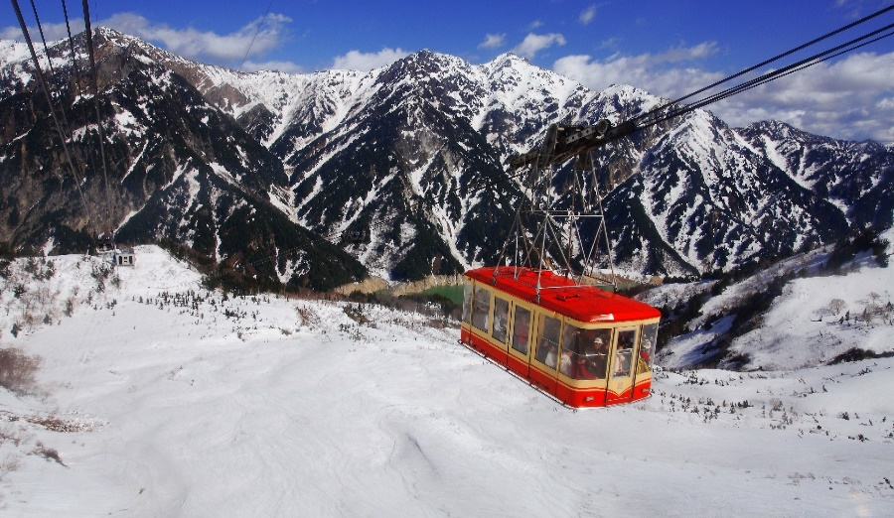
นำทุกท่านนั่งรถบัส (Tateyama Highland bus) (ใช้เวลาประมาณ 50 นาที) จากสถานี สถานี Murodo Bijodaira จะผ่าน 2 สถานี Tenguaira และ Midagahara เพื่อนำเดินทางสู่ ระหว่างทางทุกท่านจะได้ฟังวิดีโอบรรยายข้อมูลเกี่ยวกับเส้นทางและจุดท่องเที่ยวต่างๆ พร้อมชมทิวทัศน์สองข้างทาง และจากนั้นนำทุกท่านเดินทางต่อด้วยการขึ้น เคเบิ้ลคาร์ (Tateyama Cable Car) (ใช้เวลาประมาณ 7 นาที ) เพื่อจะพาทุกท่านนั่งรถบัส (Toyama Chiho Railroad) (ใช้เวลาประมาณ 65 นาที ) และสิ้นสุดเส้นทางที่ ทาเตยามะ(Toyama) จากนั้นนำท่านเดินทางสู่ เมืองกุโจ (Gujo) (ใช้เวลาเดินทางโดยประมาณ 2.30 ชั่วโมง) เป็นเมืองเก่าแก่ที่มีประวัติศาสตร์และมีวัฒนธรรมดั่งเดิมที่สืบต่อกันมาอย่างยาวนาน
เย็น รับประทานอาหารเย็น (มื้อที่7)
ที่พัก: Gujo Vacance Mura Hotel หรือ ระดับใกล้เคียงกัน
ชื่อโรงแรมที่ท่านพัก ทางบริษัทจะทำการแจ้งพร้อมใบนัดหมาย 5-7 วันก่อนเดินทาง

Highlight! พิเศษพัก!! ออนเซ็น (Onsen) สวรรค์แห่งการผ่อนคลายสไตล์ญี่ปุ่น ให้แช่ร่างกาย เพื่อคลายความเหนื่อยล้าจากการเดินทางหรือความเครียดในเรื่องต่างๆ และช่วยให้รู้สึกสดชื่นและกระปรี้กระเปร่า โอ้โห ไม่ลองไม่ได้แล้ว !!

เช้า รับประทานอาหารเช้า ณ โรงแรม (มื้อที่8)
วันที่ห้า เกียวโต - วัดคิโยมิสุเดระ – ศาลเจ้าฟูชิมิอินาริ – อิสระย่านชินเซไก หรือ ย่านชินไซบาชิ
อาหาร เช้า, เที่ยง

เดินทางสู่ เกียวโต (Kyoto) (เดินทางประมาณ 3.30 ชั่วโมง) มีความสำคัญในฐานะอดีตเมืองหลวงที่รุ่งเรืองอย่างยาวนานร่วมหนึ่งพันปี เป็นเสมือนจุดกำเนิดของความเป็นญี่ปุ่นที่ทุกคนรู้จัก ทั้งวัดวาอารามศาลเจ้าเก่าแก่ เกอิชา และย่านเมืองเก่าที่เรียงรายด้วยบ้านเรือนไม้
เที่ยง รับประทานอาหารเที่ยง (มื้อที่9)
เสริมสิริมงคลไหว้พระ วัดคิโยมิสุเดระ (Kiyomizu temple) (ค่าทัวร์รวมค่าเข้าวัด) หรือที่คนไทยรู้จักกันดีว่า วัดน้ำใส เป็นชื่อในภาษาญี่ปุ่นที่แปลว่า “น้ำบริสุทธิ์” เป็นวัดที่มีชื่อเสียงมากในเกียวโต และได้เป็นหนึ่งในมรดกโลกด้วย ส่วนมากมาเพื่อสักการะ และขอพรจากองค์พระโพธิสัตว์เจ้าแม่กวนอิม ซึ่งเป็นพระประธานของวัด นอกจากนี้ ที่นี่ยังเป็นที่ประดิษฐานของเทพเอบิสึผู้เป็นเทพเจ้าแห่งความร่ำรวยมั่งคั่ง
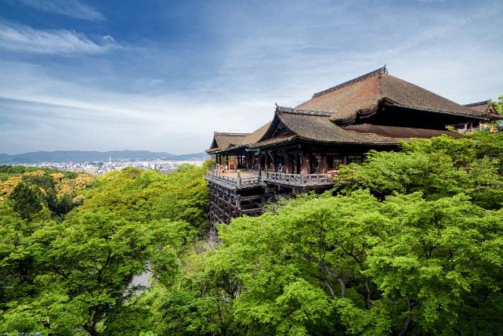
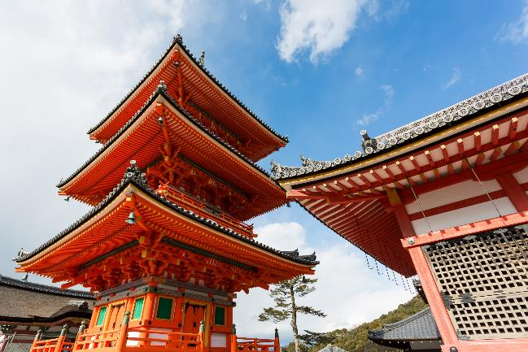
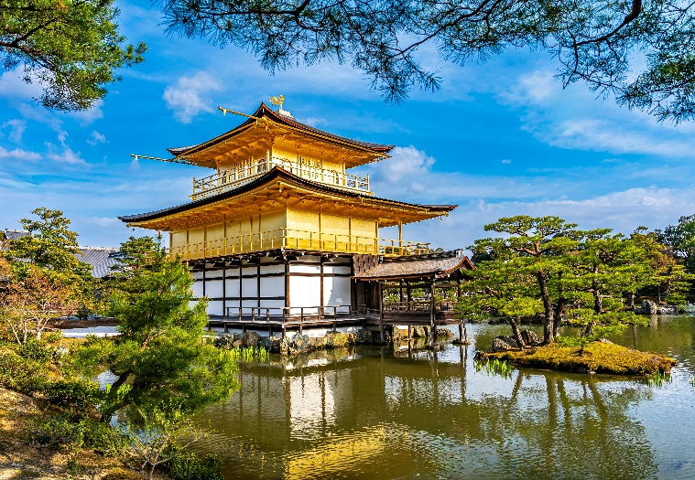
**กรณีที่ไม่สามารถไปวัดคิโยมิสุเดระ (Kiyomizu temple) เนื่องจากการจราจรติดขัด ที่จอดรถไม่เพียงพอ ภัยพิบัติทางธรรมชาติหรือเหตุขัดข้องอื่นๆ ทางบริษัทฯ ขอปรับเปลี่ยนเป็น นำท่านเดินทาง ชมความสวยงาม วัดคินคะคุจิ (Kinkakuji) หรือที่รู้จักกันในชื่อ "วัดทอง (GoldenPavilion)" เป็นจุดเด่นของเกียวโต วัดประดับด้วยทองอย่างหรูหรา ตัวอาคารสีทองมี 3 ชั้น ทำจากไม้และใช้กำแพงสีขาว ภายในตกแต่งด้วยทอง เป็นที่ประดิษฐานของพระพุทธรูปและรูปปั้นของโชกุนอะชิคางะ โยชิมิทซึ เคยใช้เป็นที่พักของซามูไร ส่วนบนสุดปั่นมีรูปปั้นของนกฟินิกซ์สีทอง (ค่าทัวร์รวมค่าเข้าชมวัด) แทนโดยไม่แจ้งให้ท่านทราบทุกกรณี

เที่ยวชมศาลเจ้าที่มีความเก่าแก่มากกว่าพันปี ศาลเจ้าฟูชิมิอินาริ (Fushimi Inari) สร้างขึ้นครั้งแรกในปี ค.ศ.711 บนยอดเขา Inariyama หรือที่คนไทยเรียกกันว่า ศาลเจ้าแดง หรือ ศาลเจ้าจิ้งจอก เป็นสถานที่ที่มีความสำคัญแห่งหนึ่งของเมืองเกียวโต (Kyoto) มีชื่อเสียงโด่งดังจากประตูโทริอิ (Torii Gate) หรือเสาประตูสีแดงที่เรียงตัวกันข้างหลังศาลเจ้าจำนวนหลายหมื่นต้นจนเป็นทางเดินได้ทั่วทั้งภูเขาอินาริ ผู้คนเชื่อกันว่าเป็นภูเขาศักดิ์สิทธิ์ โดยเทพอินาริจะเป็นตัวแทนของความอุดมสมบูรณ์ การเก็บเกี่ยวข้าว รวมไปถึงพืชผลไร่นาต่างๆ และมักจะมีจิ้งจอกเป็นสัตว์คู่กาย ดังนั้นบริเวณศาลเจ้าจึงมีรูปปั้นจิ้งจอกอยู่มากมาย

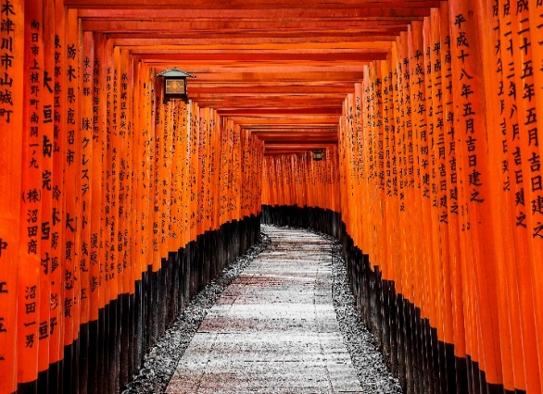
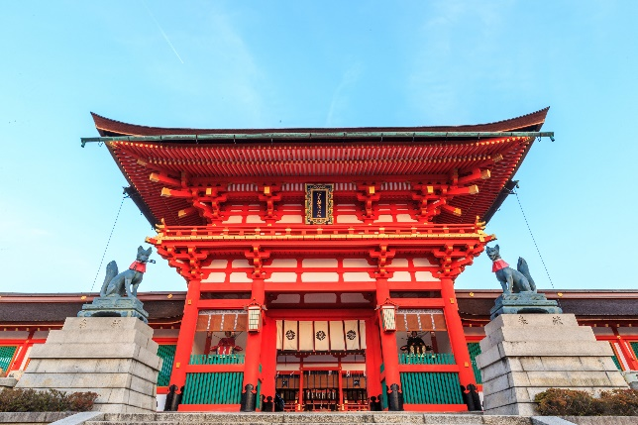
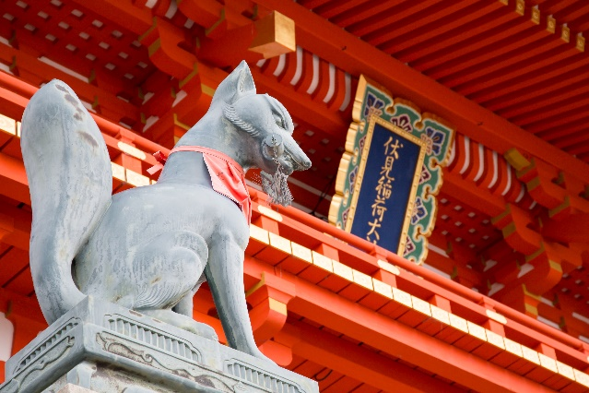
เย็น อิสระอาหารเย็น ตามอัธยาศัย เพื่อไม่รบกวนเวลาของท่าน
ที่พัก: FP HOTELS South Namba หรือ ระดับใกล้เคียงกัน
ชื่อโรงแรมที่ท่านพัก ทางบริษัทจะทำการแจ้งพร้อมใบนัดหมาย 5-7 วันก่อนเดินทาง

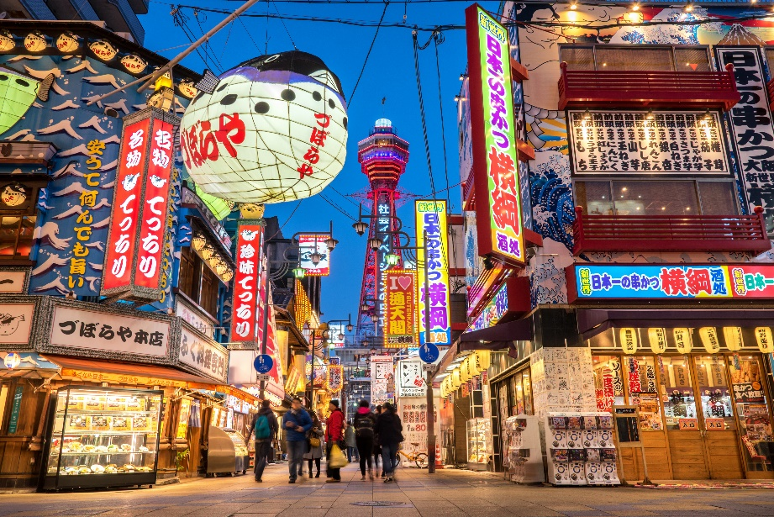
หลังจากเช็คอินเข้าโรงแรม แนะนำให้ท่าน
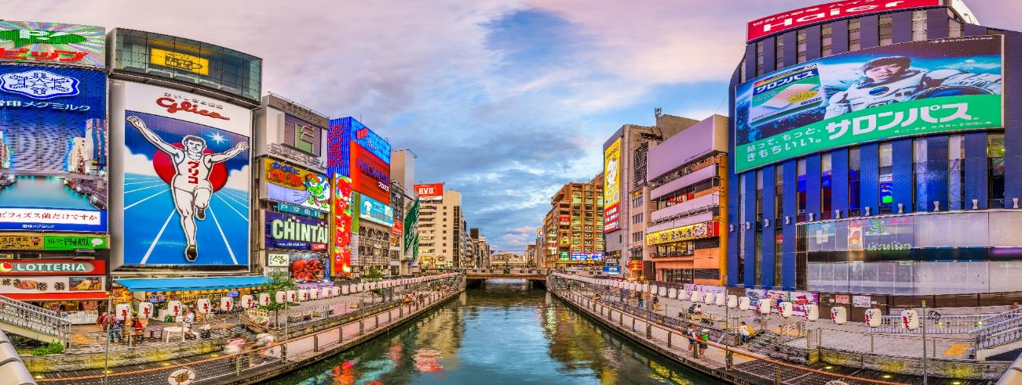
อิสระท่องเที่ยวด้วยตัวเอง โดยการเพลิดเพลินเดินเล่น ย่านชินเซไก (Shinsekai) มีแลนด์มาร์คที่สำคัญอย่าง หอคอยซึเทนคาคุตั้งอยู่ตรงกลาง และที่มากกว่าการช้อปปิ้ง บริเวณนี้ยังมีถนนแคบๆ ที่เรียกกันว่า จันจัน โยโกะโช แหล่งรวมร้านกินดื่มสำหรับคนญี่ปุ่น มีการเปิดไฟร้านเรียกแขกกันอย่างคึกคัก และยังมีร้านขายของที่ระลีกให้เลือกช้อปปิ้งกันอีกหลายร้าน หรือการนั่งรถไฟไปย่านชินไซบาชิเพียง 10 นาที เช็คอินย่านดัง ย่านชินไซบาชิ(Shinsaibashi) ย่านช้อปปิ้งขนาดมหึมาระยะทางกว่า 600 เมตร เต็มไปด้วยร้านเครื่องสำอาง ร้านขายเสื้อผ้า ร้านปลอดภาษี (Duty Free) ร้าน 100 เยน ไปจนถึงร้านอาหารและคาเฟ่ก็รวมตัวกันอยู่ที่นี่ และจุดเด่นคือมี ป้ายไฟกูลิโกะ (Glio LED) ป้ายไฟที่ไม่เพียงบ่งบอกความนิยมของแบรนด์ขนมชื่อดังอย่างกูลิโกะเท่านั้น แต่ยังเป็นแลนด์มาร์คสำคัญที่สุดแห่งหนึ่งของเมืองโอซาก้าอีกด้วย โดยป้ายไฟกูลิโกะ (Glico LED) นี้ถูกสร้างขึ้นมาครั้งแรกในปี ค.ศ. 1953 ตั้งอยู่บริเวณสะพานอิบิซึบาชิ (Ebisubashi Bridge) สะพานเล็กๆที่เชื่อมต่อระหว่าง ย่านโดทงโบริ (Dotonbori) กับย่านชินไซบาชิ ย่านการค้ายอดนิยมของโอซาก้า

เช้า รับประทานอาหารเช้า ณ โรงแรม (มื้อที่10)
วันที่หก โอซาก้า - ศาลเจ้านัมบะยาซากะ – Lalaport Expo City – ปราสาทโอซาก้า(ด้านนอก) – รินคู พรีเมี่ยม
เอาท์เล็ท – ท่าอากาศยานนานาชาติคันไซ – ท่าอากาศยานนานาชาติดอนเมือง อาหาร เช้า

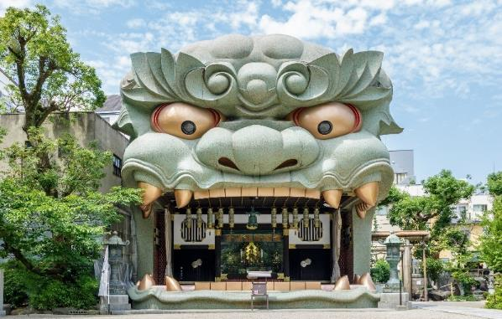
จากนั้นพาทุกท่านเดินทางสู่ โอซาก้า (Osaka) เป็นเมืองที่มีขนาดเศรษฐกิจใหญ่เป็นอันดับ 2 และมีประชากรมากเป็นอันดับ 3 ของประเทศญี่ปุ่น แลนด์มาร์คห้ามพลาด ศาลเจ้านัมบะยาซากะ (Namba Yasaka Shrine) ตั้งอยู่ในย่านนัมบะของเมืองโอซาก้า ไฮไลท์ของศาลเจ้าแห่งนี้ คือรูปปั้นหน้าสิงโตอ้าปากขนาดใหญ่ ที่เชื่อกันว่า สามารถกลืนกินปีศาจร้าย หรือ สิ่งไม่ดีทั้งหลาย ให้หายไป และนำพามาซึ่งความโชคดีให้แก่ผู้คน ปัจจุบันนักเรียน นักศึกษา และผู้ประกอบการธุรกิจนั้น นิยมมาขอพรให้ประสบความสำเร็จกันที่นี่ ด้วยความสูง 17 เมตร ความกว้าง 11 เมตร และความลึก 7 เมตร อิสระให้ทุกท่านสักการะและเก็บภาพที่ ศาลเจ้านัมบะ ยะซะกะ ช้อปปิ้งกันที่ Lalaport Expo City มีพื้นที่กว้างขวาง มีร้านค้าอยู่ประมาณ 300 ร้าน มีทั้งแบรนด์ชั้นนำระดับโลก ร้านบูติกชั้นนำ ร้านเสื้อผ้ากีฬาและร้านค้ากลางแจ้ง ไปจนถึงสถานเสริมความงามและสุขภาพ เสื้อผ้าแฟชั่นสำหรับเด็ก วัยรุ่น รวมไปถึงวัยทำงาน อีกทั้งสินค้าและบริการในชีวิตประจำวัน เครื่องใช้ไฟฟ้า เครื่องครัวมากมาย
เที่ยง อิสระอาหารเที่ยง ตามอัธยาศัย เพื่อไม่รบกวนเวลาของท่าน
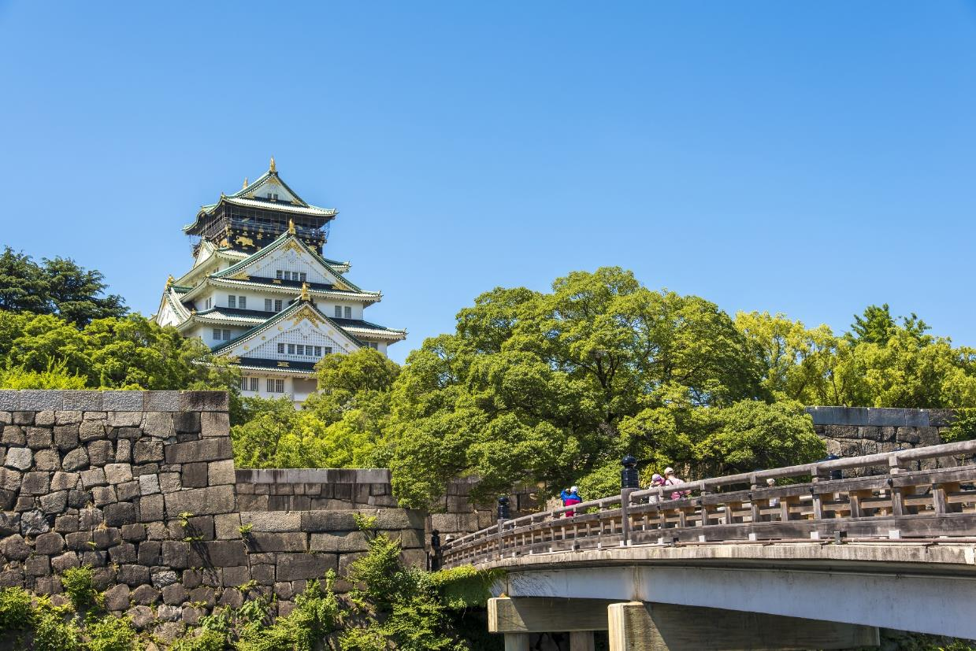
ถ่ายภาพด้านหน้ากับ ปราสาทโอซาก้า (Osaka Castle) (ค่าทัวร์ไม่รวมค่าเข้าปราสาท) ชมปราสาทเก่าแก่ของญี่ปุ่น ถูกสร้างขึ้นในช่วงครึ่งหลังของศตวรรษที่ 16 เพื่อเป็นที่พำนักของโทโยโทมิ ฮิเดโยชิ ผู้รวมญี่ปุ่นให้เป็นหนึ่งเดียวในสมัยนั้น ใช้เวลาตั้งแต่เริ่มก่อสร้างจนถึงเสร็จสมบูรณ์ยาวนานกว่า 16 ปี เป็นปราสาทขนาดใหญ่ที่กลายเป็นหนึ่งในสัญลักษณ์ของญี่ปุ่น ในปัจจุบันปราสาทโอซาก้าก็ยังคงได้รับการดูแลให้อยู่ในสภาพที่น่าเกรงขามและยิ่งใหญ่ จนนับว่าเป็นหนึ่งในสามปราสาทที่มีชื่อเสียงที่สุดในญี่ปุ่น

อิสระช้อปปิ้ง รินคู พรีเมี่ยม เอาท์เล็ท Rinku Premium Outlets ได้ถูกออกแบบมาโดยได้แรงบัลดาลใจมาจากบรรยากาศท่าเรือตอนใต้ของอเมริกา จำลองเป็นเสมือนเมืองท่าแห่งการช้อปปิ้งที่ยิ่งใหญ่ ภายใต้การแตกแต่งที่ดูหรูหรามีสไตล์และรวบรวมแบรนด์ดังมากถึง 210 ร้าน ครบครันทั้งเสื้อผ้า กระเป๋า รองเท้า และอุปกรณ์เครื่องใช้ภายในบ้าน เช่นแบรนด์ Dolce & Gabbana, Armani, Kate Spade New York, Coach, United Arrows, NIKE, Adidas และ Royal Copenhagen ยังมีมุมให้นั่งพักผ่อนอย่างศูนย์อาหารที่คัดร้านดีร้านอร่อยให้นั่งทานอีกด้วย
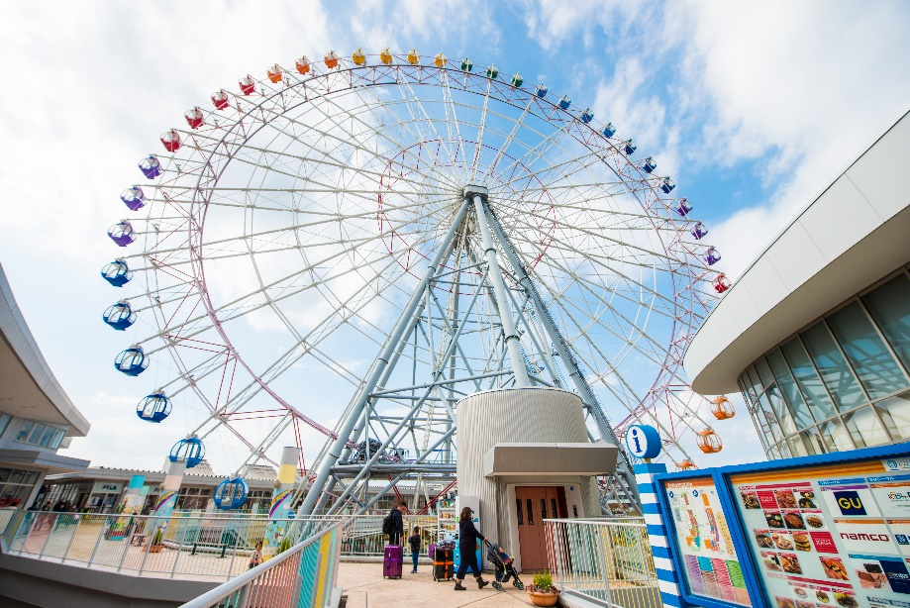
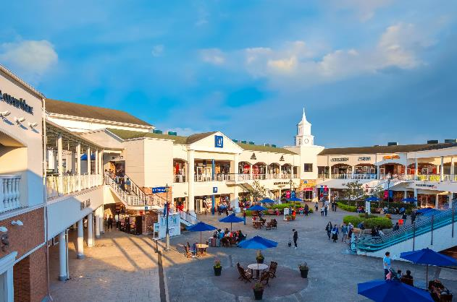

เย็น อิสระอาหารเย็น ตามอัธยาศัย เพื่อไม่รบกวนเวลาของท่าน
สมควรแก่เวลานัดหมาย เจอกันที่จุดนัดพบ เดินทางสู่ ท่าอากาศยานนานาชาติคันไซ ประเทศญี่ปุ่น เพื่อเตรียมตัวเดินทางกลับ ประเทศไทย
20.55 น. เดินทางสู่ ประเทศไทย โดยสายการบิน AIR ASIA X (XJ) เที่ยวบินที่ XJ611 (ค่าทัวร์ไม่รวมค่าอาหารบนเครื่อง บนเครื่องมีจำหน่าย)
01.15+1 น. เดินทางถึง ท่าอากาศยานนานาชาติดอนเมือง ประเทศไทย โดยสวัสดิภาพ

*************************************
หมายเหตุ: รายการทัวร์สามารถเปลี่ยนแปลงได้ตามความเหมาะสม เนื่องจากสภาวะอากาศ, การเมือง, สายการบิน การจราจรช่วงเทศกาลหรือวันหยุดของญี่ปุ่น เป็นต้น โดยมิต้องแจ้งให้ทราบล่วงหน้า โดยทางผู้จัดจะปรับเปลี่ยนโดยคำนึงถึงผลประโยชน์ของท่านเป็นหลัก เพื่อให้ท่านท่องเที่ยวได้ครบถ้วนตามโปรแกรม

*การบริการของรถบัสนำเที่ยวญี่ปุ่น ตามกฎหมายของประเทศญี่ปุ่นนั้น สามารถให้บริการสูงสุดวันละไม่เกิน 11 ชั่วโมง และไม่สามารถขอเพิ่มเวลาใช้บริการรถบัสนำเที่ยวได้ โดยมัคคุเทศก์และคนขับจะเป็นผู้บริหารเวลาตามความเหมาะสม จึงขอสงวนสิทธิ์ในการปรับเปลี่ยนเวลาท่องเที่ยวตามสถานที่ในโปรแกรมการเดินทาง

** ตามกฎหมายของประเทศญี่ปุ่นนั้น สามารถให้บริการสูงสุดวันละไม่เกิน 11 ชั่วโมง กรณีที่คนขับรถไม่ได้พักโรงแรมเดียวกับกรุ๊ปทัวร์ หรือ คนขับรถต้องนำรถส่งกลับบริษัทฯ จะสามารถให้บริการกรุ๊ปทัวร์ในวันนั้นๆ ได้สูงสุด 10 ชั่วโมง เท่านั้น เพื่อเป็นการเผื่อเวลาให้คนขับรถถึงที่หมายปลายทางนั้นๆ แล้วเวลารวมทั้งสิ้นไม่เกินเวลา 11 ชม. ตามที่กฎหมายกำหนดบังคับ

ประกาศสำคัญ: รับเฉพาะผู้มีวัตถุประสงค์เพื่อการท่องเที่ยวเท่านั้น ค่าทัวร์ที่จ่ายให้กับผู้จัด เป็นการชำระแบบจ่ายชำระขาด และผู้จัดได้ชำระให้กับสายการบินและสถานที่ต่างๆ แบบชำระขาดเช่นกันก่อนออกเดินทาง ฉะนั้นหากท่านไม่ได้ร่วมเดินทางหรือใช้บริการตามรายการไม่ด้วยสาเหตุใด หรือได้รับการปฏิเสธการเข้าหรือออกนอกเมืองจากประเทศในรายการ (ประเทศไทยและประเทศญี่ปุ่น) ทางผู้จัดขอสงวนสิทธิการคืนเงินสดส่วนใดๆ รวมทั้งค่าตั๋วเครื่องบินให้แก่ท่าน
เงื่อนไขการให้บริการ

► การเดินทางครั้งนี้จะต้องมีจำนวน 20 ท่านขึ้นไป กรณีไม่ถึงจำนวนดังกล่าว
- จะส่งจอยน์ทัวร์กับบริษัทที่มีโปรแกรมใกล้เคียงกัน
- หรือเลื่อน หรือยกเลิกการออกเดินทาง โดยทางบริษัทจะทำการแจ้งให้ท่านทราบล่วงหน้าก่อนการเดินทางประมาณ 10 วัน
- หรือขอสงวนสิทธิ์ในการปรับราคาค่าบริการเพิ่ม (ในกรณีที่ผู้เดินทางไม่ถึง 15 ท่าน และท่านยังประสงค์เดินทางต่อ) โดยทางบริษัทจะทำการแจ้งให้ท่านทราบก่อนล่วงหน้า
► ในกรณีที่ลูกค้าต้องออกตั๋วโดยสารภายในประเทศ กรุณาติดต่อเจ้าหน้าที่ของบริษัทฯ ก่อนทุกครั้ง มิฉะนั้นทางบริษัทจะไม่รับผิดชอบใดๆ ทั้งสิ้น
► การจองทัวร์และชำระค่าบริการ
- กรุณาชำระค่ามัดจำ ท่านละ 20,000 บาท กรุณาส่งสำเนาหน้าพาสปอร์ต พร้อมเอกสารชำระมัดจำค่าทัวร์
- ค่าทัวร์ส่วนที่เหลือชำระ 25-30 วันก่อนออกเดินทาง กรณีบริษัทฯ จำเป็นต้องออกตั๋วก่อนท่านจำเป็นต้องชำระค่าทัวร์ส่วนที่เหลือตามที่บริษัทกำหนดแจ้งเท่านั้น
**สำคัญ** สำเนาหน้าพาสปอร์ตผู้เดินทาง (จะต้องมีอายุเหลือมากกว่า 6 เดือนก่อนหมดอายุนับจากวันเดินทางไป-กลับและจำนวนหน้าหนังสือเดินทางต้องเหลือว่างสำหรับติดวีซ่าไม่ต่ำกว่า 3 หน้า) **กรุณาตรวจสอบก่อนส่งให้บริษัทมิฉะนั้นทางบริษัทจะไม่รับผิดชอบกรณีพาสปอร์ตหมดอายุ ** กรุณาส่งพร้อมหลักฐานการโอนเงินมัดจำ

เงื่อนไขการยกเลิก

- ยกเลิกก่อนการเดินทางตั้งแต่ 30 วันขึ้นไป คืนเงินค่าทัวร์โดยหักค่าใช้จ่ายที่เกิดขึ้นจริง
- ยกเลิกก่อนการเดินทาง 15-29 วัน ยึดเงิน 50% จากยอดที่ลูกค้าชำระมา และเก็บค่าใช้จ่ายที่เกิดขึ้นจริง(ถ้ามี)
- ยกเลิกก่อนการเดินทางน้อยกว่า 15วัน ขอสงวนสิทธิ์ยึดเงินเต็มจำนวน
*กรณีมีเหตุยกเลิกทัวร์ โดยไม่ใช่ความผิดของบริษัททัวร์ คืนเงินค่าทัวร์โดยหักค่าใช้จ่ายที่เกิดขึ้นจริง(ถ้ามี)
*ค่าใช้จ่ายที่เกิดขึ้นจริง เช่น ค่ามัดจำตั๋วเครื่องบิน โรงแรม ค่าวีซ่า และค่าใช้จ่ายจำเป็นอื่นๆ

กรณีจองทัวร์วันหยุดเทศกาล วันหยุดนักขัตฤกษ์ วันหยุดยาวต่อเนื่อง
หากได้มีการแจ้งยกเลิกทัวร์ ทางบริษัทฯ ขอสงวนสิทธิ์เก็บค่าทัวร์ทั้งหมด โดยไม่มีเงื่อนไขใดๆ ทั้งสิ้น

- ค่าตั๋วโดยสารเครื่องบินไป-กลับ ชั้นประหยัดพร้อมค่าภาษีสนามบินทุกแห่งตามรายการทัวร์ข้างต้น (ตั๋วกรุ๊ปไม่สามารถUpgradeที่นั่ง ได้ และต้องเดินทางไป-กลับพร้อมตั๋วกรุ๊ปเท่านั้นไม่สามารถเลื่อนวันได้)
อัตราค่าบริการนี้ รวม
- ค่าที่พักห้องละ 2-3 ท่าน ตามโรงแรมที่ระบุไว้ในรายการหรือ ระดับใกล้เคียงกัน
กรณีพัก 3 ท่านถ้าวันที่เข้าพักห้องโรงแรม ไม่มีห้อง TRP ( 3 ท่าน) อาจจำเป็นต้องแยกพัก 2 ห้อง (มีค่าใช้จ่ายพักเดี่ยวเพิ่ม) กรณีห้อง TWIN BED (เตียงเดี่ยว 2 เตียง) ซึ่งโรงแรมไม่มีหรือเต็ม ทางบริษัทขอปรับเป็นห้อง DOUBLE BED แทนโดยมิต้องแจ้งให้ทราบล่วงหน้า หรือ หากต้องการห้องพักแบบ DOUBLE BED ( 1 เตียงใหญ่) ซึ่งโรงแรมไม่มีหรือเต็ม ทางบริษัทขอปรับเป็นห้อง TWIN BED แทนโดยมิต้องแจ้งให้ทราบล่วงหน้า กรณีห้องพักในเมืองที่ระบุไว้ในโปรแกรมมีเทศกาลวันหยุด มีงานแฟร์ต่างๆ บริษัทขอจัดที่พักในเมืองใกล้เคียงแทน
- ค่าอาหาร ค่าเข้าชม และ ค่ายานพาหนะทุกชนิด ตามที่ระบุไว้ในรายการทัวร์ข้างต้น
- เจ้าหน้าที่บริษัท ฯ คอยอำนวยความสะดวกตลอดการเดินทาง
- ค่าน้ำหนักกระเป๋า สายการบิน AirAsia X (XJ) สัมภาระโหลดใต้ท้องเครื่อง ไม่เกิน 20 กิโลกรัมและ ถือขึ้นเครื่องได้ 7 กิโลกรัม และค่าประกันวินาศภัยเครื่องบินตามเงื่อนไขของแต่ละสายการบินที่มีการเรียกเก็บ และกรณีสัมภาระเกินท่านต้องเสียค่าปรับตามที่สายการบินเรียกเก็บ **กรณีท่านมีความประสงค์จะซื้อน้ำหนักเพิ่ม กรุณาแจ้งพร้อมจองทัวร์หรือก่อนเดินทางอย่างช้า 10 วัน พร้อมชำระค่าน้ำหนัก** ซื้อน้ำหนักเพิ่ม 5 กก. ชำระเพิ่ม 700 บาท /เพิ่ม 10 กก. ชำระเพิ่ม 1,400 บาท/เพิ่ม 20 กก. ชำระเพิ่ม 3,500 บาท
- ค่าประกันอุบัติเหตุตามกรมธรรม์วงเงิน 1,000,000 บาท ค่ารักษาพยาบาล ตามเงื่อนไขของบริษัทฯประกันภัยที่บริษัททำไว้ ทั้งนี้ย่อมอยู่ในข้อจำกัดที่มีการตกลงไว้กับบริษัทประกันชีวิต ทุกกรณี ต้องมีใบเสร็จและเอกสารรับรองทางการแพทย์ จากหน่วยงานที่เกี่ยวข้อง ไม่คุ้มครองโรคประจำตัว การสูญเสียทรัพย์สินส่วนตัวของผู้เดินทาง และไม่รวมประกันสุขภาพ ท่านสามารถสั่งซื้อประกันสุขภาพเพิ่มได้จากบริษัทประกันทั่วไป
- ค่าภาษีสนามบิน และค่าภาษีน้ำมันตามรายการทัวร์
- ค่ารถปรับอากาศนำเที่ยวตามระบุไว้ในรายการ พร้อมคนขับรถ (กฎหมายไม่อนุญาตให้คนขับรถเกิน 11 ช.ม./วัน)
- รวมภาษีมูลค่าเพิ่ม 7% และภาษีหัก ณ ที่จ่าย 3% (ค่าบริการเท่านั้น)

อัตราค่าบริการนี้ ไม่รวม
- ค่าทำหนังสือเดินทางไทย และเอกสารต่างด้าวต่างๆ
- ค่าใช้จ่ายอื่นๆ ที่นอกเหนือจากรายการระบุ อาทิเช่น ค่าอาหาร เครื่องดื่ม ค่าซักรีด ค่าโทรศัพท์ เป็นต้น
- ค่าภาษีทุกรายการคิดจากยอดบริการ, ค่าภาษีเดินทาง (ถ้ามีการเรียกเก็บ)
- ค่าภาษีน้ำมันที่สายการบินเรียกเก็บเพิ่มภายหลังจากทางบริษัทฯ ได้ออกตั๋วเครื่องบิน และได้ทำการขายโปรแกรมไปแล้ว
- ค่าพนักงานยกกระเป๋าที่โรงแรม
- ค่าทิปไกด์ คนขับรถ ขออนุญาตนำเก็บ ณ สนามบินวันแรก ท่านละ 2,000 บาท / ท่าน
กรุณาอ่านศึกษารายละเอียดทั้งหมดก่อนทำการจอง เพื่อความถูกต้องและความเข้าใจตรงกันระหว่างท่านลูกค้าและบริษัทฯ และเมื่อท่านตกลงชำระเงินมัดจำหรือค่าทัวร์ทั้งหมดกับทางบริษัทฯ แล้ว ทางบริษัทฯ จะถือว่าท่านได้ยอมรับเงื่อนไขข้อตกลงต่างๆ ทั้งหมด
หมายเหตุ
      - บริษัทฯ ขอสงวนสิทธิ์ที่จะเลื่อนการเดินทางหรือปรับราคาค่าบริการขึ้นในกรณีที่มีผู้ร่วมคณะไม่ถึง 15 ท่าน
      - ขอสงวนสิทธิ์การเก็บค่าน้ำมันและภาษีสนามบินทุกแห่งเพิ่ม หากสายการบินมีการปรับขึ้นก่อนวันเดินทาง
      - บริษัทฯ ขอสงวนสิทธิ์ในการเปลี่ยนเที่ยวบิน โดยมิต้องแจ้งให้ทราบล่วงหน้าอันเนื่องจากสาเหตุต่างๆ
      - บริษัทฯ จะไม่รับผิดชอบใดๆ ทั้งสิ้น หากเกิดกรณีความล่าช้าจากสายการบิน, การยกเลิกบิน, การประท้วง, การนัดหยุดงาน, การก่อการจลาจล, ภัยธรรมชาติ, การนำสิ่งของผิดกฎหมาย ซึ่งอยู่นอกเหนือความรับผิดชอบของบริษัทฯ
      - บริษัทฯ จะไม่รับผิดชอบใดๆ ทั้งสิ้น หากเกิดสิ่งของสูญหาย อันเนื่องเกิดจากความประมาทของท่าน, เกิดจากการโจรกรรม และ อุบัติเหตุจากความประมาทของนักท่องเที่ยวเอง
      - เมื่อท่านตกลงชำระเงินมัดจำหรือค่าทัวร์ทั้งหมดกับทางบริษัทฯ แล้ว ทางบริษัทฯ จะถือว่าท่านได้ยอมรับเงื่อนไขข้อตกลงต่างๆ ทั้งหมด
      - รายการนี้เป็นเพียงข้อเสนอที่ต้องได้รับการยืนยันจากบริษัทฯ อีกครั้งหนึ่ง หลังจากได้สำรองโรงแรมที่พักในต่างประเทศเรียบร้อยแล้ว โดยโรงแรมจัดในระดับใกล้เคียงกัน ซึ่งอาจจะปรับเปลี่ยนตามที่ระบุในโปรแกรม
      - การจัดการเรื่องห้องพัก เป็นสิทธิ์ของโรงแรมในการจัดห้องให้กับกรุ๊ปที่เข้าพัก โดยมีห้องพักสำหรับผู้สูบบุหรี่ / ปลอดบุหรี่ได้ โดยอาจจะขอเปลี่ยนห้องได้ตามความประสงค์ของผู้ที่พัก ทั้งนี้ขึ้นอยู่กับความพร้อมให้บริการของโรงแรม และไม่สามารถรับประกันได้
      - กรณีผู้เดินทางต้องการความช่วยเหลือเป็นพิเศษ อาทิเช่น ใช้วิลแชร์ กรุณาแจ้งบริษัทฯ อย่างน้อย 14 วัน ก่อนการเดินทาง มิฉะนั้น บริษัทฯ ไม่สามารถจัดการได้ล่วงหน้าได้
      - มัคคุเทศก์ พนักงานและตัวแทนของผู้จัด ไม่มีสิทธิ์ในการให้คำสัญญาใดๆ ทั้งสิ้นแทนผู้จัด นอกจากมีเอกสารลงนามโดยผู้มีอำนาจของผู้จัดกำกับเท่านั้น
      - ผู้จัดจะไม่รับผิดชอบและไม่สามารถคืนค่าใช้จ่ายต่างๆ ได้เนื่องจากเป็นการเหมาจ่ายกับตัวแทนต่างๆ ในกรณีที่ผู้เดินทางไม่ผ่านการพิจารณาในการตรวจคนเข้าเมือง-ออกเมือง ไม่ว่าจะเป็นกองตรวจคนเข้าเมืองหรือกรมแรงงานของทุกประเทศในรายการท่องเที่ยว อันเนื่องมาจากการกระทำที่ส่อไปในทางผิดกฎหมาย การหลบหนี เข้าออกเมือง เอกสารเดินทางไม่ถูกต้อง หรือ การถูกปฏิเสธในกรณีอื่นๆ

